STRUKTURĒTĀ DIALOGA
Informatīvie semināri

09.12.2014. no 10:00 līdz 13:00, Preiļu NVO centrā, Kooperatīva ielā 6, Preiļos,
16.12.2014. no 11:00 līdz 14:00, Daugavpils novada Kultūras centrā, Dobeles iela 30, Daugavpilī

Pašvaldības, nevalstiskās organizācijas, jauniešu organizācijas, jaunieši un citi interesenti aicināti pieteikties Informatīvajam semināram par Strukurēto dialogu

Informatīvajos semināros būs iespējams vairāk uzzināt par jauniešu iespējām un politisko līdzdalību, Strukturēto dialogu, Eiropas jaunatnes politiku, pašvaldību darbinieku un jaunatnes lietu speciālistu lomu un to, kādi pasākumi veicami, lai veicinātu Neformālās izglītības atzīšanu Latvijā.

Informatīvos seminārus organizē Latvijas Jaunatnes Padome (LJP) sadarbībā ar Latgales reģiona koordinatoru „Dienvidlatgales NVO atbalsta centru”. Pavisam Latgales reģionā LJP kopā ar reģionālo partneri organizēs 1 reģionālo konferenci, 3 vietējā līmeņa diskusijas un 2 informatīvos seminārus. Pasākumi, no 2014.gada decembra līdz 2015.gada februārim, norisināsies Kārsavā, Līvānos, Preiļos, Daugavpilī un Rēzeknē.
Lai pieteiktos uz informatīvo semināru Preiļos vai Daugavpilī, lūdzu, sūtiet e-pastu uz adresi: oskars@nvoc.lv
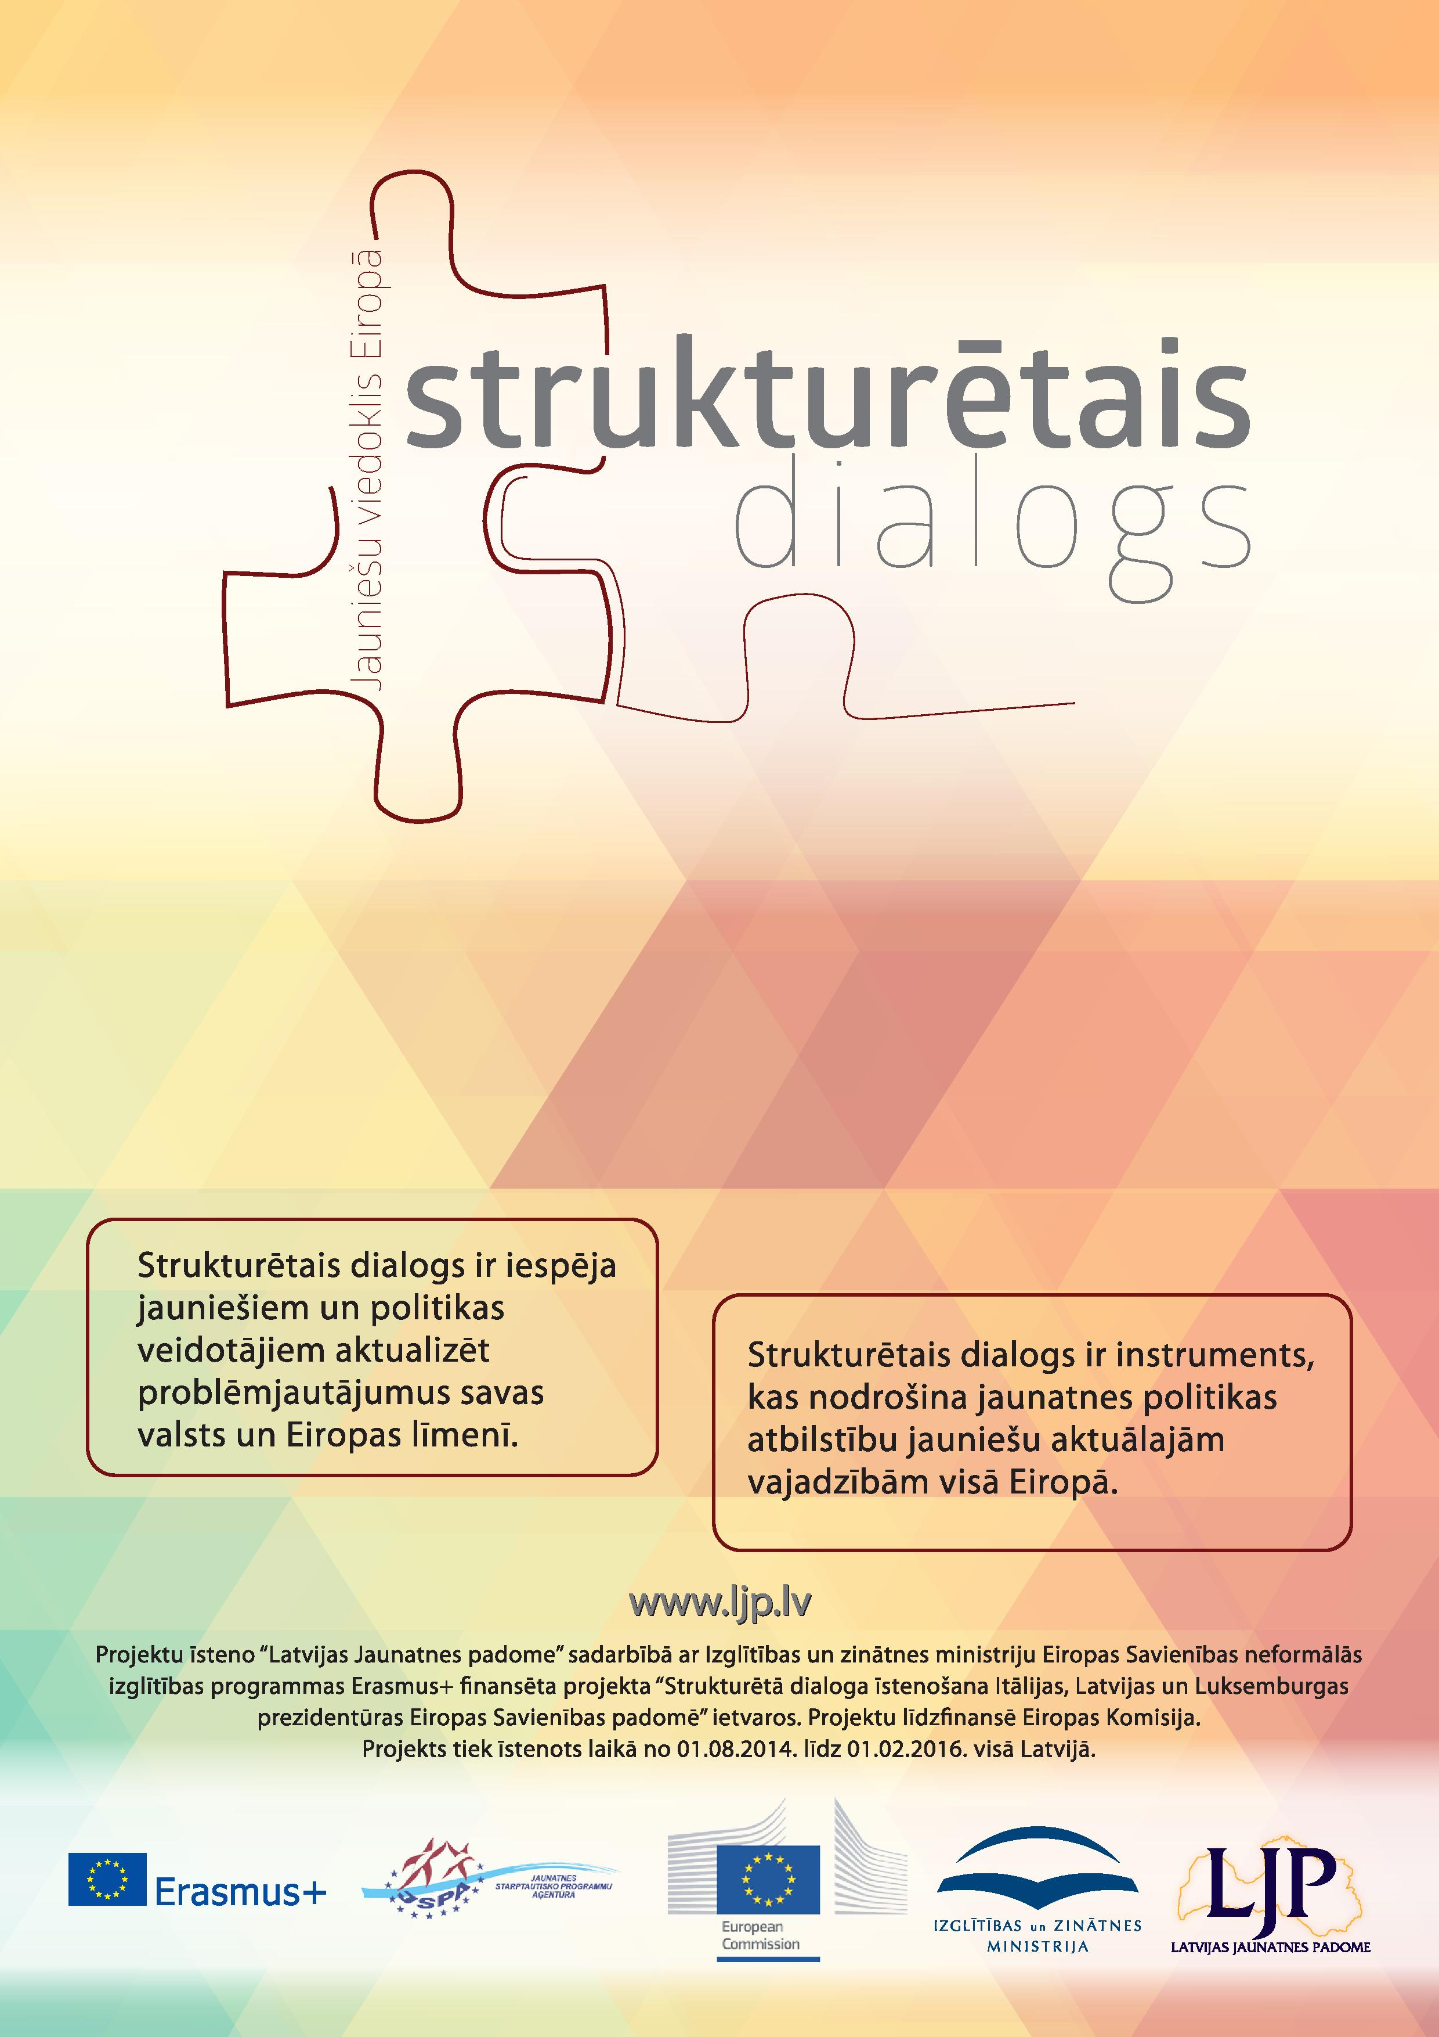
Diskusijas un semināri tiek organizēti Eiropas Savienības Strukturētā dialoga ietvaros, kas jauniešiem, jauniešu politikas veidotājiem un īstenotājiem sniedz iespēju aktualizēt jaunatnes politikas problēmjautājumus vietējā, nacionālā un Eiropas līmenī. Ikvienam ir iespēja iesaistīties kā dalībniekam, organizatoram un informācijas izplatītājam, par pasākumiem visos Latvijas reģionos. Vairāk par Strukturēto dialogu, plānotajām diskusijām un semināriem atradīsiet LJP mājas lapā www.ljp.lv

